TEST PLAN

|  |  |
| --- | --- |
| Thông tin tài liệu | |
| Project Name | Kiểm thử API RESTFUL-BOOKER |
| Project Number | 001 |
| Project Account Code | KTAPI003 |
| Author | Lê Thảo Vy |
| Issue Date | 15/05/2025 |

|  |  |  |  |  |  |  |
| --- | --- | --- | --- | --- | --- | --- |
| **Version** | **Date** | **Create By** | | **Review Date** | **Remark** | |
| **Name** | **Role** |
| 0.1 | 15/05/2025 | Lê Thảo Vy | Tester |  | Draf | |
| 1.0 | 17/05/2025 | Lê Thảo Vy | Tester |  | Review and minor change plus feedback | |
| 1.0 | 25/05/2025 | Lê Thảo Vy | Tester |  | Update and modify |  |

Mục lục

1. Cấu trúc Team 3

2. Phạm vi kiểm thử 4

2.1 Phạm vi kiểm thử 4

2.2 Ngoài phạm vi kiểm thử 5

3. Risk and migration plan 5

4. Chiến lược kiểm thử 5

4.1 Mục tiêu kiểm thử 5

4.2 Mức độ kiểm thử 7

4.3 Loại kiểm thử 7

5. Schedule timeline 8

6. Chiến lược thực thi 8

6.1 Tiêu chuẩn đầu vào 8

6.2 Vòng test 9

6.3 Xác thực và quản lý lỗi 9

6.4 Vòng đời lỗi 10

7. Quản lý quá trình test 10

7.1.1 Công cụ quản lý Testcase 10

7.1.2 Yêu cầu trong quá trình phân tích 11

7.1.3 Thiết kế testcase 11

7.1.4 Thực thi testcase 12

8. Môi trường kiểm thử 13

9. Test Deliverables 14

1. Giới thiệu

Mục đích

Mục đích của TestPlan mô tả cách thức tiếp cận và phương thức tổng thể sẽ được sử dụng để thực hiện Các hoạt động kiểm thử trong dự án. Trong tài liệu này sẽ bao gồm:

. Tổng quan về dự án

Mục đích của dự án là kiểm thử API RESTFUL-BOOKER

Đảm bảo rằng API hoạt động mộtcách chính xác và liên tục, giảm thiểu sự cố và tăng tính ổn định của hệ thống. Tăng khả năng phát hiện và sửa lỗi trước khi triển khai API cho người dùng sử dụng

# Phạm vi kiểm thử

## Phạm vi kiểm thử

Test toàn bộ dữ liệu, chức năng chính, performance, security cơ bản cho các API trong tài liệu API RESFUL-BOOKER

Link tài liệu API: <https://restful-booker.herokuapp.com>

API có các chức năng chính sau:

* Auth

CreateToken

* Booking

GetBookingIds

GetBooking

CreateBooking

UpdateBooking

PartialUpdateBooking

DeleteBooking

## Ngoài phạm vi kiểm thử

Không thực hiện Re-test

Không thực hiên Regression test

# Risk and migration plan

|  |  |  |
| --- | --- | --- |
| **Risk** | **Impact** | **Mitigation Plan** |
| Knowledge về hệ thống.../nghiệp vụ chưa nhiều | High | BrSE tổ chức tranning về business |
| Số lượng task cần thực hiện khá lớn trước khi bàn giao | High | Request add thêm resource |
| Test Schedule khá chặt | High | Điều chỉnh Test Stratergy |
| Hiểu sai về requirement do spec chưa được update to date | High | BrSE cần review lại business testcase |
| Testing Skill chưa đồng đều giữa các member | High | Cần lên kế hoạch tranning gấp |

# Chiến lược kiểm thử

## Mục tiêu kiểm thử

Đảm bảo API **dự án thực hiện đúng theo tài liệu API**

**Phương pháp kiểm thử:**

**Manual test (kiểm thử thủ công)**

Mỗi lỗi sẽ được xác định rõ mức độ nghiêm trọng (severity) và mức độ ưu tiên (priority) để Dev team xử lý hiệu quả.

**Tất cả lỗi (bugs)** đều được log lại bằng công cụ quản lý lỗi (bug tracking tool).

Công cụ sử dụng: Sử dụng Postman kiểm thử, jira log bug

## Mức độ kiểm thử

|  |
| --- |
| Đối với dự án test được áp dụng trong dự án sẽ là: |
|  |
|  |
| |  |  |  | | --- | --- | --- | | **1** | **Intergration test** | Thực hiện tích hợp các modules với nhau. Mục đích kiểm tra function và luồng nghiệp vụ giữa các modules sau khi tích hợp có phát sinh thêm bug hay không | |  |  | | **2** | **System test** | Sử dụng scenarios để test toàn bộ business hệ thống. | |  |  | |  |  |  | |  |  | |  |  | |

## Loại kiểm thử

Để đảm bảo đúng như specs được đề cập và tính đúng đắn của dự án các loại test sau đã được quyết định sẽ thực hiện trong dự án

|  |  |  |  |  |  |  |  |  |  |
| --- | --- | --- | --- | --- | --- | --- | --- | --- | --- |
| **1. Smoke test** | |  |  |  |  |  |  |  |  |
|  | Purpose | Đảm bảo các lỗi critical se được loại bỏ, hoặc chất lượng build kém sẽ được reject trước khi chuyển tới test team | | | | | | | |
|  |  |
|  | Who | Test team |  |  |  |  |  |  |  |
|  | Method | Smoke test sẽ được thưc hiện manually và không cần chạy theo testcase Test một vòng các main function/luồng logic chính | | | | | | | |
|  |  |
|  | Timing | Thực hiện đầu tiên sau khi Test team nhận được build sẵn sàng từ Dev team | | | | | | |  |
|  |  |  |  |  |  |  |  |  |  |
| **2. Functional test** | |  |  |  |  |  |  |  |  |
|  | Purpose | Đảm bảo chức năng của hệ thống được thực hiện đúng và đủ như tài liệu API | | | | | | | |
|  | Who | Tester |  |  |  |  |  |  |  |
|  | Method | Thực hiện chạy theo testcase đã viết | | |  |  |  |  |  |
|  | Timing | Ngay sau khi smoke test hoàn thành | | |  |  |  |  |  |
|  |  |  |  |  |  |  |  |  |  |
| **3. Perfomance test** | |  |  |  |  |  |  |  |  |
|  | Purpose | Đảm bảo độ chịu tải khi số lượng report cần import và export với số lượng lớn và đồng thời | | | | | | | |
|  | Who | Test team |  |  |  |  |  |  |  |
|  | Method | Sử dụng POSTman và chạy theo Scenario case | | |  |  |  |  |  |
|  | Timing | Sau khi thực hiện xong System test và chỉ áp dụng cho Report và Billing | | | | | |  |  |
|  |  |  |  |  |  |  |  |  |  |
| **4. Security test** | |  |  |  |  |  |  |  |  |
|  | Purpose | Đảm bảo hệ thống an toàn về mặt bảo mật | | |  |  |  |  |  |
|  | Who | Test team, Dev team | |  |  |  |  |  |  |
|  | Method | Thực hiện theo Scenario và có thể dùng tool Actunetix, OWASP | | | | |  |  |  |
|  | Timing | Thực hiện sau khi Functional test đã hoàn thành | | | |  |  |  |  |

## 

# Schedule timeline



# Chiến lược thực thi

## Tiêu chuẩn đầu vào

Entry Criteria (Tiêu chuẩn đầu vào): là những điều kiện cần phải có để có thể thực hiện execute test ngay sau khi development được hoàn thành.

Entry Criterial để start mỗi round test: Tất cả các hoạt động execute test đã được list ra trong test schedule cần hoàn thành 100%

Entry and Exit Criterial là những tiêu chuẩn linh động để phù hợp với tính chất của dự án. Nếu các tiêu chuẩn mà chưa phù hợp với dự án. Test team có thể đánh giá lại rủi ro, xác định hướng giải quyết và đưa ra các khuyến nghị phù hợp.

|  |  |  |  |  |
| --- | --- | --- | --- | --- |
| **Type of criteria** | **Criteria** | **Test team** | **Dev** | **Note** |
| Entry | Tất cả các loại tài liệu liên quan đến dự án cần phải được cung cáp đầy đủ như: Specification/Design Spec/SRS |  |  |  |
|  |  |  |
|  |  |  |
| Smoke test phải đạt được 60% pass rate trở lên trước khi build chuyển sang cho Test team |  |  |  |
|  |  |
| Test enviroment sẵn sàng với các điều kiện conficguration theo đúng như yêu cầu khách hàng |  |  |  |
|  |  |
| Exit | Tất cả testcase đều phải được thực thi |  |  |  |
| Tỷ lệ pass rate phải đạt được ít nhất 98% testcase |  |  |  |
| Không có bất kỳ một lỗi Critical hay High vẫn còn open |  |  |  |
|  |  |  |
| Trường hợp vẫn có open bug nhưng buộc phải release cần confirm PM và các Stakeholders |  |  |  |
|  |  |  |
| Tất cả các bug đều phải được quản lý chung trên Management tool |  |  |  |
|  |  |  |

## Vòng test

Để đảm bảo về chất lượng cũng như dựa vào thời gian cho testing dự án sẽ được thực thi trên 2 Round cho các Level test và Type test đã được define trong sheet Test Stratergy. Mỗi Cycle test sẽ được thực hiện trên số lượng testcase đã định sẵn

|  |  |
| --- | --- |
| **1st Round Testing** | Mục đích phát hiện các Blocking critical issue hoặc những defect có ảnh hưởng lớn đến hệ thống. Toàn bộ testcase sẽ được thực thi |
|  |
| **2st Round Testing** | Mục đích vòng này tìm các Defect co độ ảnh hưởng thấp hơn đến hệ thống |
|  | Toàn bộ các bug tìm thấy sẽ được verify |
|  | Số lượng Testcase sẽ được lựa chọn để thực thi |

## Xác thực và quản lý lỗi

|  |  |  |  |  |  |  |
| --- | --- | --- | --- | --- | --- | --- |
| Defect/Bug sẽ được tracking duy nhất trên Management Tool | | | | | | |
|  |  |  |  |  |  |  |
| Trách nhiệm của test team và cụ thể của mỗi tester khi log defect cần nêu rõ, link tới evedence, assign bug, set các điều kiện ban đầu về Priority and serverity và status của Bug/Defect | | | | | | |
|
|
| Defect/Bug được tìm thấy trong quá trình excute test se được phân loại như sau | | | | | | |
| Severity | Impact | | | |
| Critical | Crash app/System/Logic nghiêm trọng | | | |
| High | Function/flow liên quan đến Happycase | | | |
| Normal | Bug validate, function không nằm trong luồng chính | | | |
| Low | Bug về GUI, bug về Suggestion | | | |

|  |  |
| --- | --- |
| Priority | Impact |
| Urgent/Highest | Block một số function chính, ảnh hưởng đến chất lượng release |
| High | Bug function quan trọng nằm trong business chính |
| Medium | Bug function không nằm trong luồng chính |
| Low | Bug về GUI, bug suggestion |

## Vòng đời lỗi

Bug sẽ được sử lý theo sơ đồ vòng đời lỗi

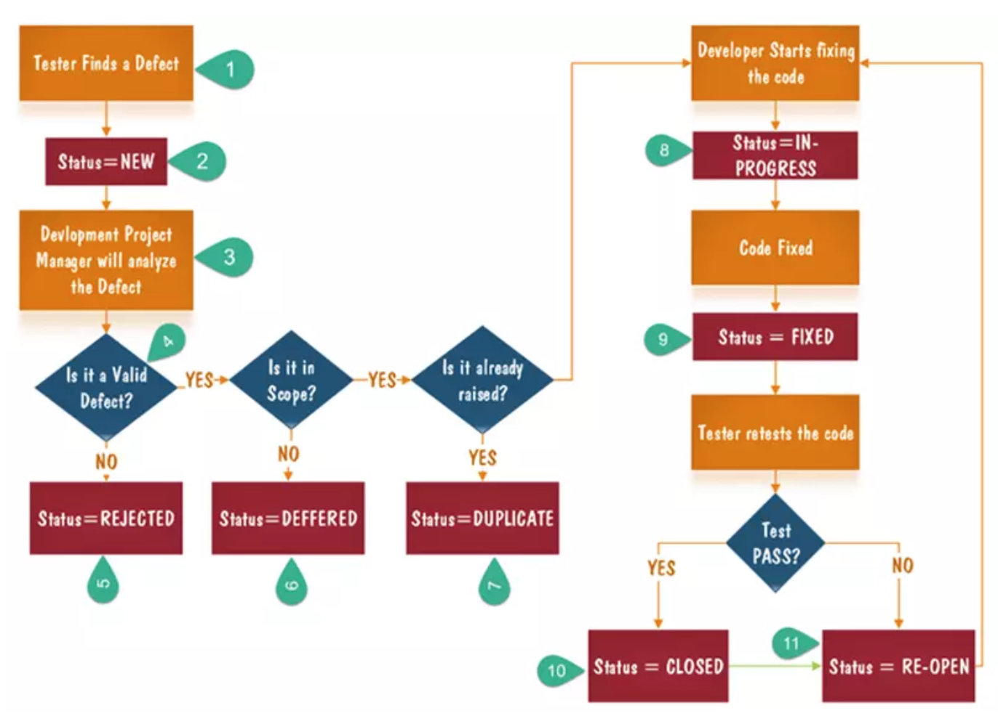

# Quản lý quá trình test

### Công cụ quản lý Testcase

Tất cả test case đều sẽ được viết trên file excel

Bug sẽ được quản lý trên Management tool

Tài liệu về testing sẽ được tổ chức theo folder được lưu trữ trên Server

### Yêu cầu trong quá trình phân tích

Thực hiện quá trình phân tích tài liệu trước khi kiểm thử theo quy trình như trong hình  
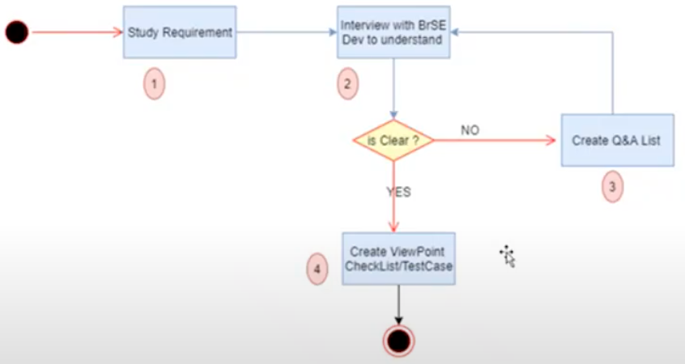

### Thiết kế testcase

Thực hiện thiết kế testcase trước khi viết testcase để đảm bảo bao phủ hầu hết các trường hợp test

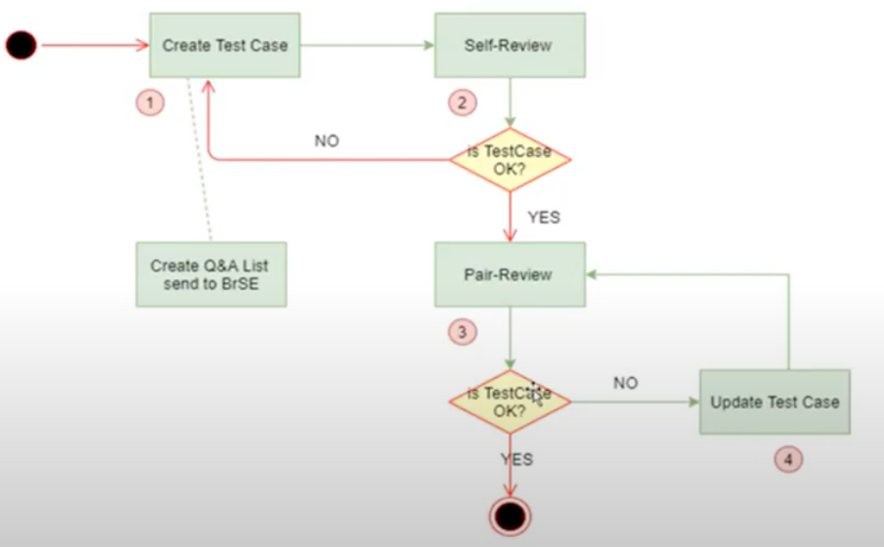

### Thực thi testcase

Thực thi testcase theo quy trình trong hình và các yêu cầu sau:  
-Ngay khi testcase đã được review và test enviroment đã được sẵn sàng cho giai đoạn testing, Test team sẽ thực hiện Smoke test đảm bảo hệ thống ổn định, đủ điều kiện testing.

-Tester sẽ thực hiện chạy test case theo task được phân công

-Member execute test sẽ điền kết quả Pass/Fail vào testcase tương ứng

-Đối với Testcase Failed bug sẽ được log lên, hoặc bug suggestion đồng thời cũng được log lên trong giai đoạn này nếu như không có trong testcase

-Đối với giai đoạn Execute test Datily report là bắt buộc đối với tất cả các thành viên trong Test team. Mục đích PM và các Stakeholders can nắm rõ Testing process có chậm và chất lượng như thế nào để có quyết định kịp thời

-Trong quá trình logbug mỗi tester đều phải tham gia vào vòng đời của bug. Giải thích cho dev nếu bug đó chưa rõ ràng

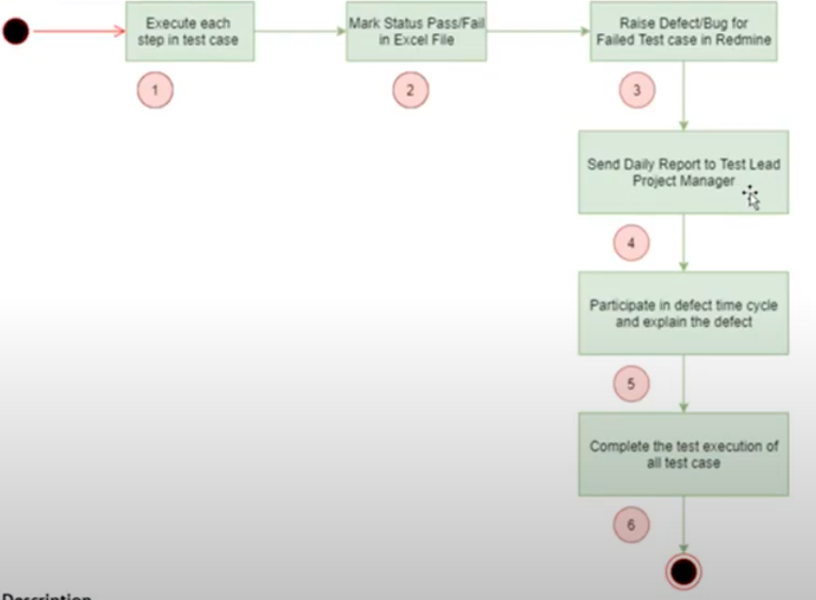

# Môi trường kiểm thử

|  |  |  |  |
| --- | --- | --- | --- |
| **1. Operation System** | |  |  |
|  |  |  |  |
|  | Desktop |  | Mobile Phone and Tablet |
|  | Window XP and above |  | Android ver12 and above |
|  | OS X |  | Iphone 12 and above |
|  |  |  |  |
| **2. Web Browsers** | |  |  |
|  | Desktop |  | Mobile Phone and Tablet |
|  | Google chrome |  | Chrome |
|  | Firefox |  | Safari |
|  | IE |  | Android |
|  |  |  |  |
| **3. Mobile Device** | |  |  |
|  |  |  |  |
|  |  |  |  |
|  |  |  |  |
|  |  |  |  |
| **4. Screen Size** | |  |  |
| Portrait Orientation Display | |  |  |
|  | 720*1280 | On Mobile Phone |  |
|  | 1080*1920 | On Tablet |  |
|  | 1280*1024 | On Laptop |  |

# Test Deliverables

Các tài liệu kiểm thử:  
Test Plan

Test Estimates – How much testing effort is required for testing the different areas of functionality?

Issues Log incorporating Test Metrics (information distributed during the testing phase to inform stakeholders of progress and issues)

Impacts Matrix - particularly relevant with an integration test

Test Schedule including Test Resources (this may be part of the overall project plan and can therefore be omitted)

Test Scripts – Manual, Automated, SQL, high level scenarios, Accessibility

Test Defects – All Chang

Test Completion Report – Produced after every testing phase

|  |  |  |  |
| --- | --- | --- | --- |
| **No** | **Deliverable name** | **Author** | **Reviewer** |
| 1 | Test Plan | Test Lead | PM |
| 2 | Test case/Test case result | Test Team | Test Lead/BrSE |
| 3 | Loggin Defect in Management tool | Test Team | Test Lead/Dev Lead/PM |
| 4 | Test Report Status | Test Team/Test Lead | PM |